Вариант № 1ч
1. Задание 1 № 77351. В доме, в котором живет Маша, 9 этажей и несколько подъездов. На каждом этаже находится по 4 квартиры. Маша живет в квартире № 130. В каком подъезде живет Маша?

2. Задание 2 № 263865. 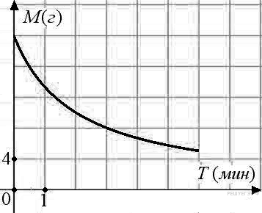В ходе химической реакции количество исходного вещества (реагента), которое еще не вступило в реакцию, со временем постепенно уменьшается. На рисунке эта зависимость представлена графиком. На оси абсцисс откладывается время в минутах, прошедшее с момента начала реакции, на оси ординат – масса оставшегося реагента, который еще не вступил в реакцию (в граммах). Определите по графику, сколько граммов реагента вступило в реакцию за три минуты?

3. Задание 3 № 5195. 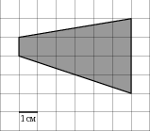На клетчатой бумаге с клетками размером 1 см 1 см изображена трапеция (см. рисунок). Найдите ее площадь в квадратных сантиметрах.
4. Задание 4 № 320207. Всем пациентам с подозрением на гепатит делают анализ крови. Если анализ выявляет гепатит, то результат анализа называется положительным. У больных гепатитом пациентов анализ даёт положительный результат с вероятностью 0,9. Если пациент не болен гепатитом, то анализ может дать ложный положительный результат с вероятностью 0,01. Известно, что 5% пациентов, поступающих с подозрением на гепатит, действительно больны гепатитом. Найдите вероятность того, что результат анализа у пациента, поступившего в клинику с подозрением на гепатит, будет положительным.
5. Задание 5 № 2899. Найдите корень уравнения 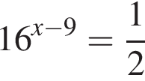.
6. Задание 6 № 27330. 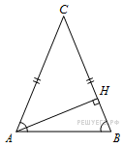В треугольнике , высота равна 4, 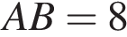. Найдите .
7. Задание 7 № 6399. На рисунке изображен график функции 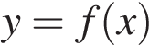, определенной на интервале 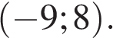 Определите количество целых точек, в которых производная функции 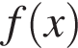 положительна.

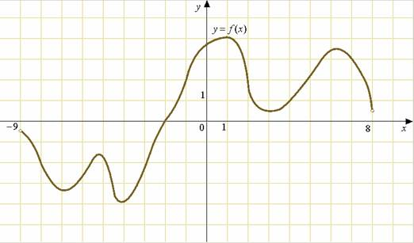

8. Задание 8 № 324458. Цилиндр и конус имеют общие основание и высоту. Высота цилиндра равна радиусу основания. Площадь боковой поверхности цилиндра равна 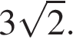 Найдите площадь боковой поверхности конуса.

9. Задание 9 № 26783. Найдите значение выражения 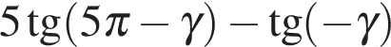, если 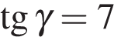.
10. Задание 10 № 41311. Зависимость объeма спроса q (единиц в месяц) на продукцию предприятия-монополиста от цены p (тыс. руб.) задаeтся формулой 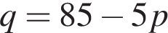. Выручка предприятия за месяц r (в тыс. руб.) вычисляется по формуле 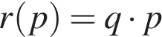. Определите наибольшую цену p, при которой месячная выручка 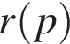 составит не менее 360 тыс. руб. Ответ приведите в тыс. руб.
11. Задание 11 № 110311.
Рабочие прокладывают тоннель длиной 99 метров, ежедневно увеличивая норму прокладки на одно и то же число метров. Известно, что за первый день рабочие проложили 7 метров туннеля. Определите, сколько метров туннеля проложили рабочие в последний день, если вся работа была выполнена за 9 дней.
12. Задание 12 № 245178. Найдите точку минимума функции 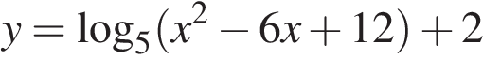.

№ п/п | № задания | Ответ
1 | 77351 | 4
2 | 263865 | 12
3 | 5195 | 15
4 | 320207 | 0,0545
5 | 2899 | 8,75
6 | 27330 | 0,5
7 | 6399 | 9
8 | 324458 | 3
9 | 26783 | -28
10 | 41311 | 9
11 | 110311 | 15
12 | 245178 | 3

